Ejemplos de problemas que se sospechan son el mismo problema:

Creación de Terreno para un videojuego. ( Representación? Matriz de chunks?)

1. Generar aleatoriamente un conjunto de bloques que conforman el mapa y distribuirlos de manera aleatoria, respetando coherencia entre el orden, y lugar donde se colocan los bloques. Los bloques pueden ser 3D o 2D. Un bloque puede ser (ciudad, bosque, montaña, pradera, pantano, etc.)

Ejemplo: Si se colocan 2 bloques distinto es necesario crear una transición entre ambos bloques. Ejemplo si hay un bloque rojo y un bloque azul, sería necesario generar entre ambos bloques un color violeta

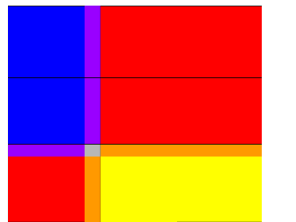

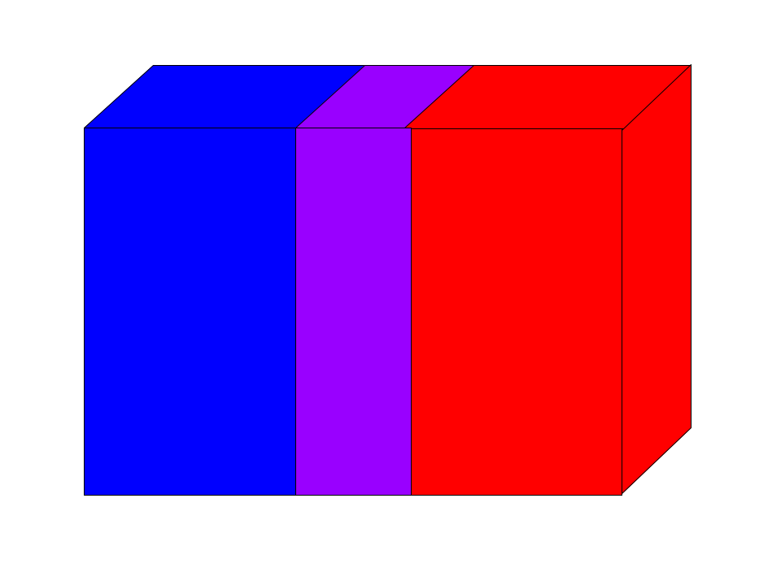

2. La generación aleatoria de un bloque. Prácticamente el problema es el mismo que el anterior, pero con bloques de distinto tamaño y más relacionados entre sí. Un bloque de una ciudad puede ser un edificio, una calle, una casa, un supermercado, una tienda, etc.



3. La generación aleatoria de una Casa o edificio.

Se debe tener un porcentaje de exterior, un porcentaje de interior, cantidad de pisos, cantidad de habitaciones y tipo de habitaciones, puertas entre habitaciones, tamaño de habitaciones.

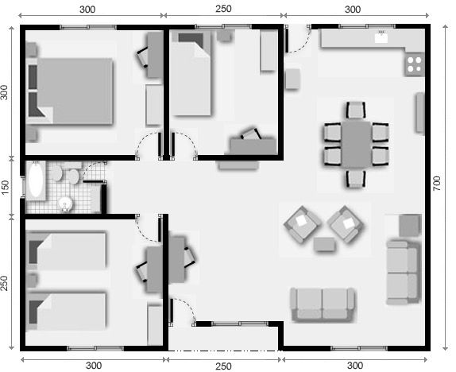

4. Generación habitaciones aleatorias. Distribución de objetos en el espacio. Dado un conjunto de muebles, se deben distribuir aleatoriamente en el espacio de manera coherente.

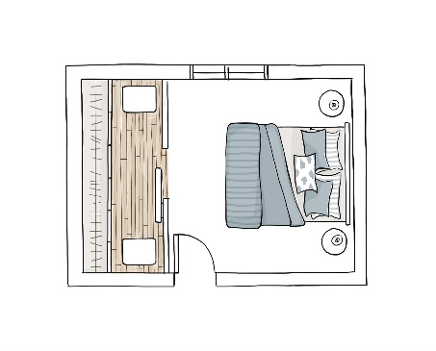 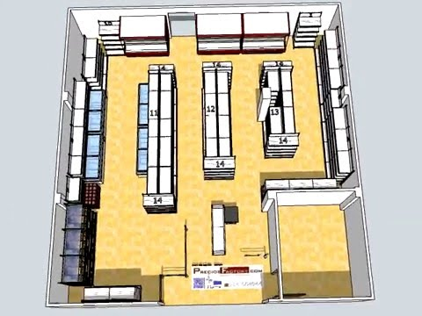

5. Selección aleatoria de objetos o ítems para colocar en una habitación según el tipo de habitación.

Lista para una pieza:

Cama, Mesa de luz,

6. Generación de lista de objetos posibles para una habitación.

La creación de un Terreno de un videojuego puede dividirse en sub problemas.

El problema:

Generación aleatoria, pero siguiendo restricciones de coherencia. Esto tiene dos sub problemas:

¿Cómo definir las reglas de restricción?

-Las restricciones de coherencia podrían inferirse mediante machine learning de un conjunto de problemas resueltos.

¿Cuál es el nivel más pequeño?